Những bài học kinh nghiệm Kỳ 72
- Làm việc trên cao = Rủi ro gia tăng
Trong khi tàu đang neo, các thuyền viên tiến hành sơn tại hầm hàng số 1 và số 4. Một số người làm việc trên cao bằng giàn giáo mô-đun di động của tàu. Đại phó cùng 5 thuyền viên khác bắt đầu công việc tại hầm hàng số 1. Năm tầng giàn giáo được sử dụng để tiếp cận khu vực vách hầm cao khoảng 9 mét tính từ sàn hầm. Tháp giàn giáo được cố định bằng hai dây chằng kéo lên khỏi hầm hàng và buộc chắc trên boong chính. Đại phó giám sát công việc từ sàn hầm với vai trò người giám sát, còn hai thuyền viên sơn từ trên tháp giàn giáo. Cả hai đều đeo đai an toàn, với dây cứu sinh được dẫn lên và cố định tại boong chính. Ba thuyền viên còn lại hỗ trợ pha sơn, di chuyển thiết bị và xử lý các dây an toàn và dây chằng.
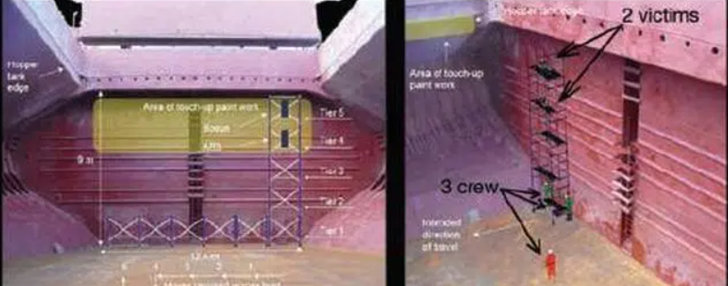
Khi hoàn thành từng khu vực, tháp giàn giáo phải được di chuyển để tiếp cận vị trí tiếp theo. Để thực hiện việc này, đai an toàn của hai người làm việc trên cao được tháo ra và họ leo xuống khỏi giàn giáo. Sau đó, các dây cố định giàn giáo được tháo và tháp được di chuyển sang vị trí mới rồi cố định lại. Hai người tiếp tục leo lên giàn giáo và sau khi dây an toàn được móc lại, công việc được tiếp tục.
Quy trình này được thực hiện suốt buổi sáng và công việc sơn dặm tại hầm số 1 hoàn thành trước giờ ăn trưa. Sau bữa trưa, công việc tương tự bắt đầu tại hầm số 4. Tuy nhiên lần này, đại phó không có mặt vì đang nghỉ để chuẩn bị cho ca trực của mình. Điều quan trọng là, trái ngược với hoạt động lúc buổi sáng, cả hai thuyền viên làm việc trên cao đều không đeo đai an toàn và cũng không sử dụng dây cứu sinh.
Khi cần di chuyển tháp giàn giáo một lần nữa, hai người vẫn đứng trên giàn giáo. Khóa bánh xe giàn giáo được mở ra. Trong lúc ba thuyền viên phía dưới di chuyển kết cấu này thì giàn giáo bất ngờ đổ chúi về phía trước xuống mặt sàn hầm, kéo theo hai người đang đứng ở tầng thứ tư và thứ năm rơi theo.
Sơ cứu đã được tiến hành ngay lập tức và cảng vụ được thông báo. Một trực thăng được điều ra để đưa hai nạn nhân vào bệnh viện trên bờ. Cả hai đều bị đa chấn thương nghiêm trọng. Họ phải nằm viện lần lượt 19 ngày và 8 ngày trước khi được hồi hương.
Một số yếu tố góp phần gây ra tai nạn được nêu trong báo cáo chính thức gồm:
- Trái với quy trình đã được thiết lập, hai thuyền viên vẫn ở trên giàn giáo chưa được cố định khi chuẩn bị di chuyển, khiến giàn giáo bị nặng ở phía trên và mất ổn định.
- Việc thiếu giám sát chính thức vào buổi chiều, cùng với mong muốn hoàn thành nhanh công việc trong điều kiện làm việc khó khăn, có thể đã khiến các thuyền viên tiếp tục đứng không được bảo vệ trên giàn giáo trong lúc di chuyển.
- Báo cáo cũng xác định một số yếu tố làm gia tăng rủi ro như:
  - Tháp giàn giáo có nhiều khiếm khuyết làm giảm độ ổn định.
  - Hướng dẫn về việc cung cấp, bảo quản và sử dụng giàn giáo không được hỗ trợ bằng tài liệu phù hợp trên tàu.
  - Không thuyền viên nào trên giàn giáo sử dụng đai an toàn và dây cứu sinh theo yêu cầu — những thiết bị này lẽ ra đã có thể ngăn họ bị ngã khi leo trèo hoặc làm việc trên giàn giáo.
Bài học kinh nghiệm
- Khi có văn hóa an toàn mạnh mẽ, thuyền viên sẽ có xu hướng làm việc an toàn ngay cả khi tự giám sát lẫn nhau.
- Luôn sử dụng thiết bị chống rơi khi làm việc trên cao.
- Nhu cầu hoàn thành công việc không bao giờ là lý do để bỏ qua quy trình an toàn.
- Phao cứu người rơi xuống nước vẫn ở trên tàu
Một sĩ quan đang tiến hành kiểm tra các trang thiết bị cứu sinh trên một tàu ven biển cỡ nhỏ còn khá mới (hai năm tuổi). Trong quá trình kiểm tra, sĩ quan này phát hiện rằng thiết bị thả phao cứu sinh cứu người rơi xuống nước (phao tròn có gắn đèn, pháo khói) bên mạn phải, được bố trí ở phía sau và thấp hơn buồng lái do các đặc điểm về thiết kế có vấn đề.
Khi kích hoạt từ cánh gà buồng lái, nắp nhả phao chỉ mở được đến góc 90 độ do dây xích giữ quá ngắn nên không cho phép nắp mở một góc rộng hơn. Điều này khiến phao cứu sinh vẫn nằm trong giá đỡ thay vì rơi xuống nước.

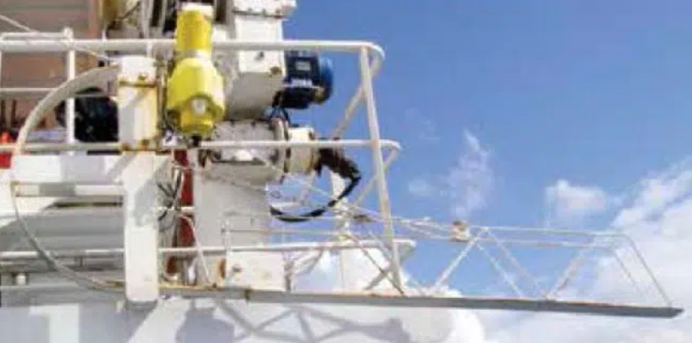
Bài học kinh nghiệm
- Ngay cả sau hai năm khai thác, khiếm khuyết này vẫn “hiện hữu ngay trước mắt nhưng không ai phát hiện ra”. Thanh tra của nước tàu mang cờ, đăng kiểm, kiểm tra PSC và thậm chí cả các đợt kiểm tra nội bộ đều không phát hiện được lỗi này trong suốt hai năm.
- Trang thiết bị cứu sinh là cơ hội cuối cùng để thuyền viên sống sót khi xảy ra thảm họa. Vì vậy, chính thuyền viên cần đảm bảo các thiết bị này luôn hoạt động đúng chức năng và hiệu quả.
- Cadet máy bị bỏng độ 2 ở cả hai cẳng tay
Một thuyền viên mới đủ tiêu chuẩn vừa thực hiện chuyến đi đầu tiên với chức danh máy ba và chỉ mới có vài ngày kinh nghiệm làm sĩ quan trực ca máy (EOW) độc lập. Với mong muốn hoàn thành các công việc bảo trì còn tồn đọng theo kế hoạch, anh đã yêu cầu cadet máy thực hiện công việc bổ sung nước cho hệ thống làm mát của một trong bốn máy chính.
Công việc này cadet trước đây đã từng thực hiện, nhưng chỉ trên động cơ không hoạt động. Trong trường hợp này, động cơ đang chạy và đang chung tải.
Động cơ có cả két giãn nở nhiệt độ thấp và két giãn nở nhiệt độ cao, và cả hai đều cần được châm thêm nước. Khi cadet tháo nắp của két giãn nở nhiệt độ cao, nước ở nhiệt độ 90˚C với áp suất 7 psi đã phun ra và bắn vào cả hai cẳng tay của anh.
Sơ cứu đã được tiến hành nhanh chóng, nhưng sự cố vẫn khiến cadet bị bỏng độ 2 ở cả hai tay. Tàu phải đổi hướng vào một cảng gần nhất và cadet được đưa đến bệnh viện địa phương trước khi được hồi hương.
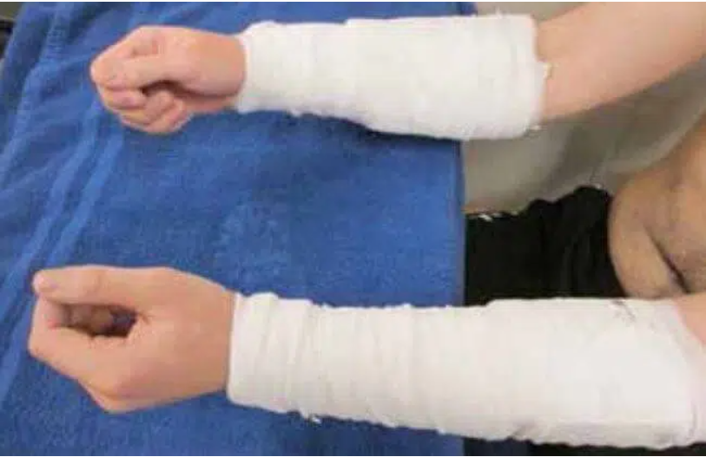
Bài học kinh nghiệm
- Khi đảm nhận một nhiệm vụ mới, đừng ngần ngại hỏi ý kiến cấp trên trước khi thực hiện công việc.
- Trước khi tiến hành một công việc, hãy thực hiện đánh giá rủi ro động (running risk assessment). Tự hỏi: “Điều gì có thể xảy ra sai sót?”
- Không bao giờ tiến hành bảo trì trên thiết bị đang hoạt động hoặc đang ở chế độ chờ sẵn sàng hoạt động. Phải thực hiện quy trình khóa và gắn thẻ cảnh báo (LOTO – Lock Out Tag Out) trước.
- Tất cả thuyền viên, bất kể cấp bậc nào, đều có quyền và trách nhiệm dừng công việc nếu họ không chắc chắn về mức độ an toàn.

Sự cố của cần cẩu trên boong cho thấy việc bảo dưỡng chưa đầy đủ
Một tàu chở dầu đã hoàn tất việc xếp hàng và thuyền viên đang chuẩn bị cho tàu rời cảng. Hoa tiêu đã lên tàu và cầu thang lên xuống tàu (dài 8 mét, nặng 250kg) cần được cố định để đi biển. Cầu thang được móc vào cần cẩu boong có tải trọng làm việc an toàn (SWL) là 5.000kg, được nâng khỏi mạn tàu rồi từ từ hạ xuống vị trí cất giữ. Ngay trước khi cầu thang vào đúng vị trí cất giữ thì xi lanh nâng cần của cẩu bị gãy rời khỏi cần cẩu và tay cần cẩu bị sập xuống. Cầu thang bị rơi xuống boong nhưng do toàn bộ thuyền viên đã đứng tránh xa nên không có ai bị thương và cầu thang chỉ bị hư hỏng nhẹ.
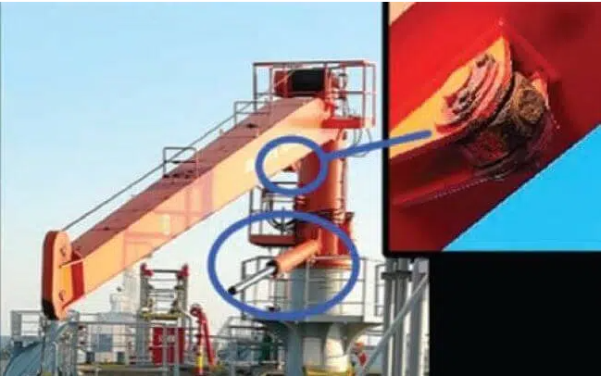
Cuộc điều tra của công ty xác định ra rằng đầu liên kết của mắt xi lanh thủy lực đã không được bảo dưỡng đúng cách. Bộ phận này nằm ở vị trí tương đối khó tiếp cận trên cần cẩu nên việc bôi mỡ bảo dưỡng đã bị bỏ sót.
Sau tai nạn này, điểm bôi mỡ của đầu liên kết mắt xi lanh đã được lắp thêm vú dẫn cố định để người vận hành có thể thực hiện việc bôi mỡ trực tiếp từ một sàn thao tác ở gần đó trong điều kiện an toàn hơn, như hình dưới.
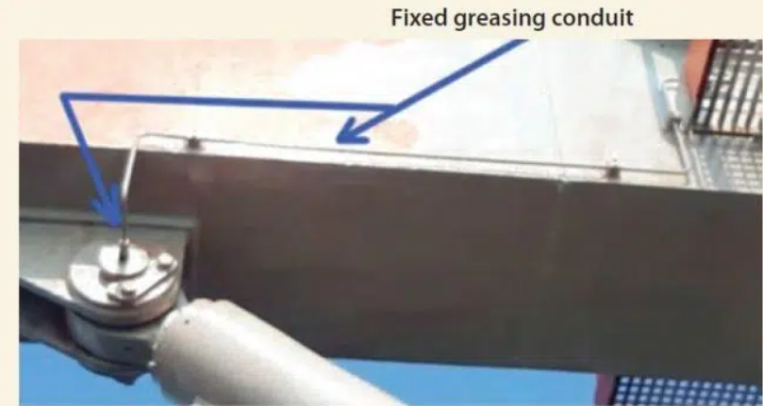
Ngoài ra, phiếu công việc cũng đã được cập nhật. Thay vì mô tả bảo trì chung chung, phiếu mới chỉ rõ các điểm cần bôi mỡ để giúp thuyền viên nhận biết đầy đủ tất cả các khu vực cần bảo dưỡng. Cuối cùng, nhà sản xuất đã xem xét lại thiết kế bạc lót mắt xi lanh. Các cần cẩu được sản xuất sau này sẽ sử dụng bạc lót bằng vật liệu tổng hợp thay cho kim loại nhằm giảm nguy cơ chốt thép bị kẹt cứng.
Bài học kinh nghiệm
  - Nếu thiết bị nâng không được bảo dưỡng tốt thì ngay cả tải trọng tương đối nhỏ so với SWL của cần cẩu cũng có thể gây hư hỏng. Trong trường hợp này, tải nâng chỉ bằng 5% sức nâng an toàn của cần cẩu.
  - Phiếu công việc bảo dưỡng thiết bị cần được mô tả càng cụ thể càng tốt để giúp thuyền viên nhận diện đầy đủ tất cả các hạng mục công việc cần thực hiện.

Cần cẩu gặp sự cố trong quá trình dỡ hàng, thuyền viên thoát nạn trong gang tấc
Một tàu cung ứng cho giàn khoan đang ở vị trí và được dỡ hàng bằng cần cẩu của giàn khoan. Giàn khoan sử dụng cần cẩu hai dây (một móc đơn và một cụm móc kép) và trong hoạt động dỡ hàng này đang sử dụng cụm móc kép. Khi cần cẩu bắt đầu hạ cụm móc kép xuống boong tàu, quả nặng ở đầu dây và cụm móc của dây móc đơn bất ngờ bị tách rời khỏi cần cẩu và rơi xuống phía trên khu vực trú ẩn an toàn (safe haven) của tàu.
May mắn là tổ thuyền viên trên boong đã đứng tránh xa, cách điểm va chạm khoảng 4 mét nên không ai bị thương. Cụm thiết bị này nặng 160kg và rơi từ độ cao khoảng 50 mét, tạo ra lực va đập khoảng 784kN. Chắc chắn sự cố này có thể đã gây ra một hoặc nhiều trường hợp tử vong nếu thiết bị rơi trúng thuyền viên. Nguyên nhân của sự cố hiện vẫn đang được điều tra.
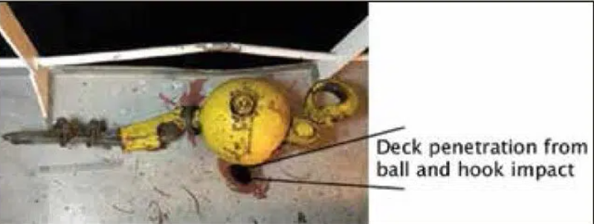
Bài học kinh nghiệm
  - Cần nhận thức rõ và cảnh báo cho toàn bộ thuyền viên về mối nguy hiểm có vật rơi trong quá trình làm hàng.
  - Đứng tránh khỏi đường di chuyển của tải; không bao giờ nâng tải qua ngay phía trên đầu người.
  - Luôn duy trì quan sát trực tiếp đối với tải nâng.
  - Kiểm tra mọi kiện hàng để bảo đảm không có bộ phận nào lỏng lẻo hoặc hư hỏng trước khi cẩu chuyển.
  - Bảo đảm tất cả các kiện hàng được chằng buộc chắc chắn đúng cách.
  - Đứng tránh xa cần cẩu và cụm móc/cụm puly đang chuyển động ngay cả khi không mang tải.
  - Không tiếp cận dây cẩu hoặc móc cẩu cho đến khi cần cẩu dừng hẳn và xác nhận mọi thứ an toàn trước khi lại gần.

Thủy thủ OS tử nạn khi đang hạ thang hoa tiêu
Tổ thuyền viên boong đang chuẩn bị thang hoa tiêu mạn phải kết hợp với cầu thang mạn do chiều cao mạn khô là 10,2 mét.
Gió mạnh đang thổi nên thuyền viên boong đã bỏ mũ bảo hộ an toàn ra. Họ bắt đầu thả và cố định thang hoa tiêu ở độ cao khoảng một mét rưỡi phía trên mặt nước. Sau khi thang hoa tiêu được cố định, thuyền viên tiếp tục hạ cầu thang mạn xuống khoảng năm mét dưới boong chính.
Một thủy thủ thường (OS) có kinh nghiệm sau đó đi xuống cầu thang mạn để lắp lan can và sàn phía dưới. Anh đang mặc áo phao tự bơm hơi (kích hoạt bằng tay) và đã móc dây an toàn của mình vào dây cứu sinh thông qua đai an toàn. Khu vực đón trả hoa tiêu được chiếu sáng đầy đủ.
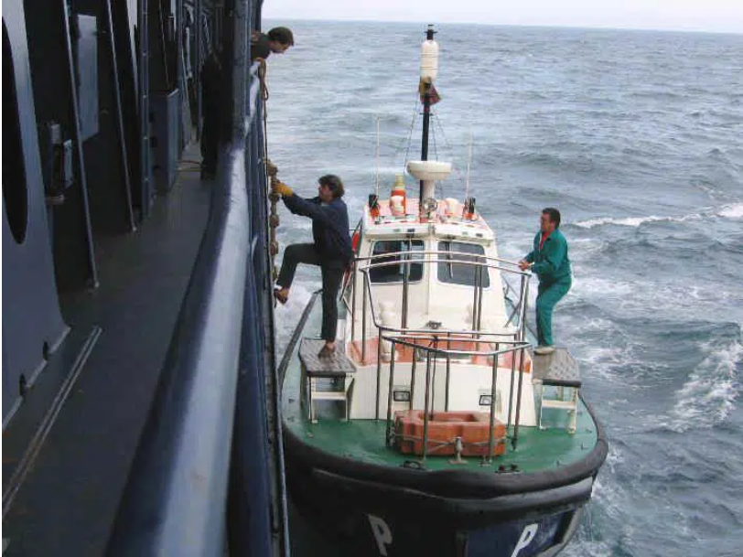
Tại một thời điểm, thuyền viên trên boong nhận ra có điều gì đó bất thường; họ phát hiện nạn nhân đang nằm ở dưới nước, vẫn còn mắc vào dây cứu sinh và rõ ràng đã bất tỉnh. Buồng lái được thông báo và một phao cứu sinh có dây đã được ném xuống nước. Những nỗ lực đầu tiên nhằm kéo OS lên khỏi mặt nước không thành công do tàu vẫn còn trớn và quần áo mùa đông của nạn nhân đã ngấm nước nặng. Chỉ sau khi có thêm thuyền viên đến hỗ trợ mới có thể kéo anh lên khỏi mặt nước được vài mét và khoảng 10 phút sau nạn nhân mới được đưa trở lại tàu. Mặc dù đã tiến hành hô hấp nhân tạo và ép tim ngay lập tức nhưng nạn nhân đã tử vong.
Bài học kinh nghiệm:
    - Chiều dài của dây cứu sinh khoảng 9,75 mét. Trong thời điểm xảy ra tai nạn, sàn thao tác chỉ ở khoảng 5 mét dưới boong chính; điều này khiến nạn nhân bị rơi tự do hơn bốn mét.
    - Không một thuyền viên boong nào hỗ trợ nhìn thấy OS bị rơi vì họ đang thực hiện các nhiệm vụ khác. Cách làm tốt yêu cầu phải luôn giám sát liên tục đối với người làm việc ở ngoài mạn khi tàu đang hành trình.
    - Nạn nhân bị chấn thương đầu và bất tỉnh sau cú ngã, điều này làm cản trở việc cứu nạn và khả năng sống sót. Một mũ bảo hộ có quai cài cằm có thể đã ngăn ngừa chấn thương đầu.
    - Điều kiện thời tiết xấu và việc hạ thang kết hợp được bố trí ở phía trên gió của tàu đã làm tăng rủi ro cho hoạt động này. Trong khi đó, giấy phép làm việc trên boong của công ty đối với điều kiện thời tiết xấu quy định rằng công việc phải được dừng lại nếu thuyền viên gặp nguy hiểm.
    - Có thể tàu cần thay đổi hướng đi và tốc độ tàu để giảm ảnh hưởng của thời tiết ở phía mạn phải của tàu.
Ghi chú của biên tập viên: Việc đội mũ bảo hộ có cài quai cằm nên được xem là tiêu chuẩn bắt buộc. Trong trường hợp này, thuyền viên không những không cài quai cằm mà do gió mạnh họ còn tháo và bỏ luôn mũ bảo hộ ra.
- Tai nạn tử vong do rơi xuống nước khi hạ cầu thang mạn
Một tàu container đang trên hành trình vào cảng vừa đón hoa tiêu lên tàu. Hai thuyền viên đang ở boong trên để chuẩn bị cầu thang mạn trái trước khi tập trung tại vị trí làm dây. Mặc dù họ đã mang theo hai áo phao lên boong, nhưng các thiết bị nổi này vẫn được để trên boong trong khi họ tiến hành công việc.
Tời nâng được thử bằng cách hạ cầu thang mạn xuống khoảng 1 mét rồi nâng nhẹ trở lại. Sau đó thang được hạ tiếp xuống khoảng 3 mét để một thuyền viên có thể đi phía dưới khung cần hạ. Một thuyền viên bước lên sàn trên và di chuyển xuống phần dưới nơi anh phải lắp đặt một đoạn lan can gập. Sau đó anh đi xuống sàn dưới để cố định lan can trong khi thuyền viên còn lại cố định dây an toàn quanh sàn trên.
Đột nhiên, một tiếng động lớn vang lên, tiếp theo là tiếng quay rít khi thang rơi nhanh xuống dưới mặt nước. Phần dưới của thang bị tách rời và rơi xuống nước, kéo theo thuyền viên đang làm việc cùng rơi xuống. Phần trên của thang vẫn treo thẳng đứng tại các bản lề của sàn trên trong khi dây cáp nâng lủng lẳng từ cần hạ.
Một thuyền viên đã báo động cho buồng lái qua VHF rồi chạy về phía lái tàu để tìm kiếm nạn nhân phía sau lái tàu. Một tàu lai ở gần đó nhưng không nhìn thấy nạn nhân. Tàu đang di chuyển trong vùng nước cảng tương đối hạn chế với tốc độ khoảng 5 đến 6 hải lý/giờ. Một tàu lai hỗ trợ và ca nô hoa tiêu được giao nhiệm vụ tìm kiếm nạn nhân do tàu bị hạn chế khả năng điều động trong vùng nước chật hẹp.
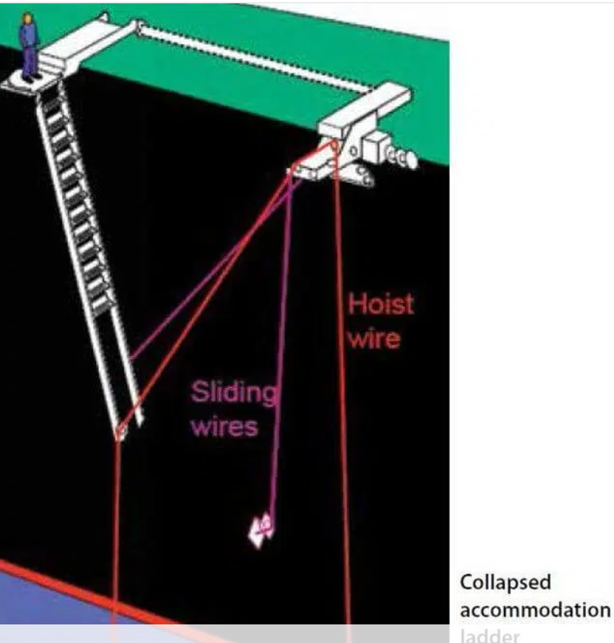
Nạn nhân được phát hiện ở độ sâu khoảng nửa mét dưới mặt nước và được thuyền viên ca nô hoa tiêu đưa lên khoảng 10 đến 15 phút sau tai nạn, nhưng đã không còn dấu hiệu của sự sống.
Kết quả khám nghiệm tử thi xác định nguyên nhân tử vong là “đuối nước kèm theo các chấn thương do va đập mạnh”. Nạn nhân bị chấn thương vùng đầu, cổ, ngực, lưng, bụng và chân, bao gồm gãy xương đùi phải, gãy xương sườn, nhiều vết bầm tím và trầy xước. Tuy nhiên, các chấn thương này không được xem là nguyên nhân trực tiếp gây tử vong.
Bài học kinh nghiệm
  - Sự cố hư hỏng cầu thang mạn tuy hiếm gặp nhưng không phải chưa từng xảy ra và đã có nhiều người thiệt mạng do các tai nạn tương tự. Các rủi ro liên quan đến việc hạ và cố định cầu thang mạn cần phải được đánh giá và kiểm soát đầy đủ.
  - Giống như trong nhiều báo cáo khác của MARS, thuyền viên thực hiện công việc đã không áp dụng các biện pháp phòng ngừa cơ bản như sử dụng thiết bị chống rơi ngã và mặc áo phao cá nhân (PFD). Việc thiếu các biện pháp phòng ngừa này không thể chỉ quy trách nhiệm cho riêng thuyền viên; ban lãnh đạo công ty và tàu cũng phải chịu trách nhiệm.
  - Việc không thả phao cứu sinh và phaocó pháo khói sau khi nạn nhân rơi xuống nước là một thiếu sót đặc biệt nghiêm trọng. Điều này khiến các tàu tham gia tìm kiếm không có điểm tham chiếu trực quan, đồng thời cũng có thể khiến nạn nhân mất đi lực nổi cần thiết để duy trì nổi trên mặt nước.

Giám định viên thiệt mạng khi đi vào hầm hàng không có cảnh báo trên tàu hàng
Tàu hàng chở ngô và sau hành trình khoảng sáu tuần đã đến cảng dỡ hàng. Hầm hàng số 3 và số 4 được mở nắp. Một quản lý trên bờ đã đo hàm lượng oxy trong hầm số 4 và xác định điều kiện là bình thường. Ông treo một biển báo tại cửa vào booby hatch của hầm với nội dung “Đã kiểm tra – An toàn”. Trước khi kịp đo hàm lượng oxy của hầm số 3, ông được gọi lên văn phòng của tàu để trao đổi về kế hoạch dỡ hàng.
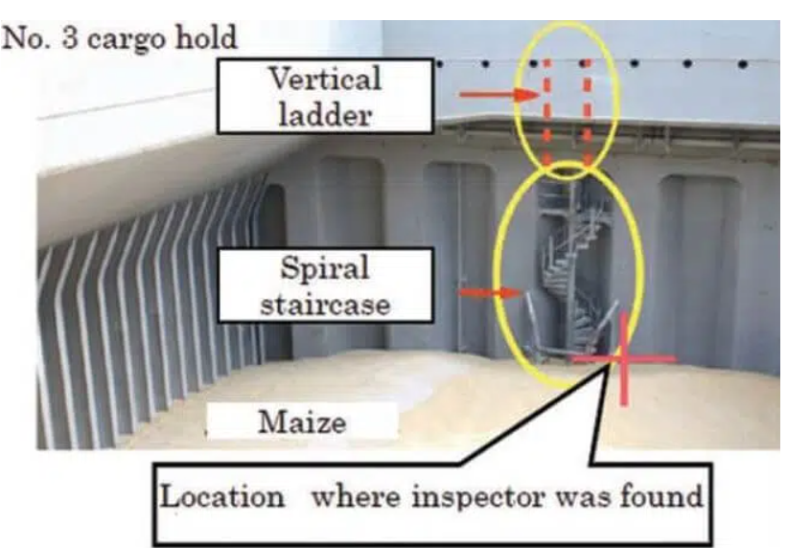
Trong lúc đó, một giám định viên hàng hạt đã lên tàu và xuống hầm số 3 qua cửa booby hatch đang mở với mục đích đo nhiệt độ hàng hóa. Ông này xuống hầm bằng cầu thang đứng rồi tiếp tục qua cầu thang xoắn. Khi vừa bước lên bề mặt hàng ngô thì ông gục xuống và ngay sau đó được một công nhân bốc xếp trên boong phát hiện. Báo động được phát đi.
Trong khi công tác cứu hộ đang được chuẩn bị, quản lý trên bờ tiến hành đo hàm lượng oxy trong hầm số 3 và phát hiện chỉ còn khoảng 12%. Sau đó, đội cứu nạn đã đưa giám định viên bất tỉnh ra khỏi hầm nhưng nạn nhân được xác nhận đã tử vong.
Bài học kinh nghiệm
  - Ngay cả khi nắp hầm hàng đã được mở, cửa vào booby hatch vẫn phải được khóa và niêm phong để ngăn người khác đi vào cho đến khi bầu không khí trong hầm được kiểm tra và xác nhận an toàn bởi người có thẩm quyền.
  - Tuyệt đối không đi vào không gian kín trước khi kiểm tra hàm lượng oxy.
  - Ngay cả khi đã kiểm tra và xác nhận rằng điều kiện chấp nhận được, luôn phải mang theo thiết bị đo khí cá nhân khi đi vào không gian kín.
  - Không gian kín luôn tiềm ẩn nguy hiểm và các quy trình ra vào phải được tuân thủ nghiêm ngặt. Cần bố trí một người làm nhiệm vụ trực canh ở bên ngoài trong suốt thời gian có người vào không gian kín.
-----------------------------------------------------------------

